Tema / clase 7 Módulos

En este ejercicio tendréis que crear un módulo que contenga las operaciones básicas de una calculadora: sumar, restar, multiplicar y dividir.

Este módulo lo importaréis a un archivo Python y llamaréis a las funciones creadas. Los resultados tenéis que mostrarlos por consola.

Creo el modulo y lo guardo en la carpeta con el mismo nombre.

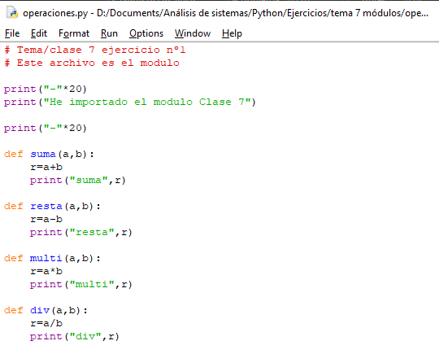

En este caso tiene 4 funciones básicas.

Hay varias maneras de importar las funciones, puedo importar el módulo y cada función una a una, también puedo importar todas juntas desde el main o cuando ejecuto el programa en consola.

Importo modulo y cada función por separado:

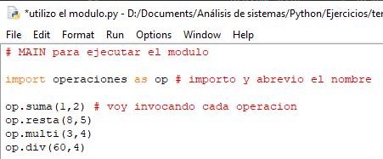 acá le voy pasando los parámetros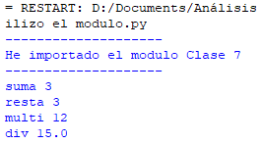

Importo el modulo y todas las funciones (mala práctica)

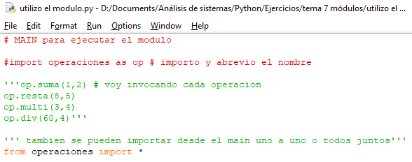

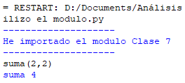 los parámetros son ingresados en el IDLE.

Importo desde la consola IDLE

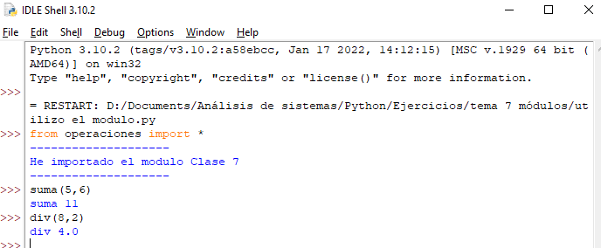

Esto siempre desde dentro de la carpeta/directorio donde se encuentra el módulo.